-----------双高6日
如梦山西

如果你喜欢中国神话，你会发现这里几乎能找到三皇五帝，皇天后土诸般神佛的踪迹;如果你喜欢古建，这里会让你从唐到清，穿越千年，连带着屋子里的壁画，塑像都是原版滋味的配置；一句表里山河真是对山西太恰如其分的描述了，它自成天地地守护着一缕古国之魂，却又生生不息地存活于现代社会的旺盛循环之中，这种独特的体验是在中国任何一个地方都不曾感受过的。
产品亮点：
★我们做的不仅是线路，而是产品，全方面的产品细化安排和品牌享受，我们一直是山西线路产品的引领者，我们一直在被模仿，但从未被超越，因为有模仿，更加彰显我们的成功。
★线路全年常态化发班，从接到送，让您感受绝对的不一样。

奢享级品质：
- 精心策划，行程舒适，山西全程独立成团，一车一导；
- 全程不进购物店（景区小交通、表演、娱乐项目除外）；
- 以家庭为单位，照一张集体照，纪念愉快的旅行！
- 赠送平遥旅拍，给您的旅行增添一抹靓丽的风景照！

奢享级用车：
- 线路指定接送用车和全程空调大巴，服务周到，细致，更专业化的专车服务；

奢享级用房：
- 全程指定合作酒店；
- 全程入住按五星标准建造的酒店；

奢享级美食：
- 全程精选餐厅，保证品质；
- 特别安排五台山体验式素斋，让您静心凝神；
- 特别安排山西面食宴，特别为您安排刀削面、搁锅面、豆面抿尖、佛国素面、灌肠、猫耳朵…一次尝个够；
- 特别安排平遥古城八碗八碟特色名吃，流传已有百年历史；

奢享级导游：
- 专业培训的品牌导游全程陪同、讲解、服务；

奢享级美景：
- 中国四大佛教圣地之首--五台山；
- 晚清时期中国金融中心--平遥古城；
- 晋商大院--乔家大院；
- 空中楼阁--悬空寺；
- 北魏古都-云冈石窟；
奢想级赠品：
赠送项目：山西特产大礼包一份
赠送体验：民俗剪纸，原汁原味的民俗体验
赠送体验：五台山金莲花禅文化主题餐厅，问佛听禅，手抄心经
赠送价值50元/人的平遥古城电瓶车
赠送每人每天一瓶矿泉水
提供热水服务，干湿纸巾服务，小食品服务...

行程早知道：
景点安排 |  | 用餐 | 住宿
D1 | 各地-太原 | 自理 | 太原
D2 | 太原-五台山：菩萨顶、显通寺、五爷庙 | 早中晚 | 五台山
D3 | 五台山-大同：悬空寺首道、云冈石窟 | 早中晚 | 大同
D4 | 大同-太原-平遥：乔家大院 | 早中晚 | 平遥
D5 | 平遥-太原：平遥古城，送团 | 早中 | 太原
D6 | 太原-各地 | 早

详细行程：
第1天：全天太原集合 餐：不含 宿：太原
主题：前往锦绣龙城
交通：【全天提供接机接站服务】
24小时（全天免费接机接站服务）接团地点：A、太原武宿机场 B、太原南站 C、太原站；
我社接站师傅在您抵达龙城太原的前一天联系您，请您注意查收手机短信或电话联系（请您保持手机畅通）；
抵达后接站师傅直接带您酒店入住（当天自由活动没有安排游览行程）。

▼【温馨提示】
【1】：接站师傅会在您到达龙城太原的前一天16:00—22:00联系您请保持电话畅通，并保留司机联系电话以及紧急联系人电话方便及时联系。
【2】：接送为拼车接站/机，根据车站及机场公布的实际抵达时间，前后相差40分钟内的客人，一起接站/机，沿途会送不同酒店，请知晓。
【3】：导游会在您出游前一天18:00—21:00与您联系，确认次日行程及上车地点。
【4】：酒店一般服务员在9点钟上班，开始打扫卫生，大约10点钟后方可办理入住，如有早到的游客可以先寄存行李到前台先行自由活动。
自由活动：自由活动期间，无导游陪同，请自行前往
【太原】：
“控带山河，踞天下之肩背”，“襟四塞之要冲，控五原之都邑”龙城宝地，锦绣太原城。
※1、值得一游处：山西省博物院、山西省煤炭博物馆、汾河公园、长风商务区。
※2、值得一吃处：太原食品一条街（小吃街）、太原面食馆（精品面食馆）、郝刚刚羊杂店（冬季选择）。
※3、值得一逛处：柳巷商业街。
█【市区部分推荐餐厅】
※1、太原市：老太原饭店菜馆：推荐老太原铜火锅、老太原糖醋丸子、百花稍梅。人均消费：80元，地址：杏花岭区解放路175号万达广场三层3017号
※2、太原市：山西会馆：推荐麻油山药、牛肉窝头、雁北苦荞面、会馆皮冻。人均消费：100元，地址：小店区体育路71号
※3、太原市：山西派：推荐炸茄子、小花卷过油肉、煎灌肠、尖椒番茄栲栳栳、和子饭。人均消费：60元，地址：小店区体育路德得轩旁

第2天：太原（3.5小时）五台山 餐：早中晚 宿：五台山
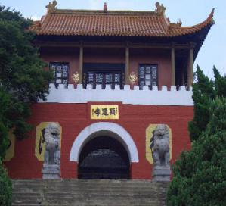
主题：圣地五台，洗涤灵魂
【五台山】距省会太原市二百多公里。这里寺院林立，黄庙（藏传）、青庙（汉传）共存，是中国佛教四大名山之首。游客来到五台山一般都会做两件事，一是去各大寺院礼佛祈福，二是朝拜五台，但不管是哪种方式都可以洗涤自己的灵魂 感受这片净土。
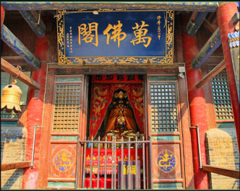
【菩萨顶】（参观50分钟）五台山上最大的喇嘛庙，金
碧辉煌，绚丽多彩，具有皇宫特色，需爬108级台阶才能到
达。是清朝历代皇帝朝拜五台山的行宫，并留下了不少手书。
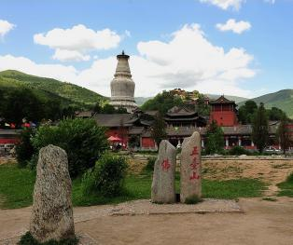
【显通寺】（参观50分钟）是五台山规模大、历史悠久的寺院，也是五台山五大禅处之一、全山寺院之首，据史书记载为我国最早寺院之一，每天都是香客络绎不绝，也是游览五台山必去的地方。
【五爷庙】（参观40分钟）本名万佛阁，游客需带着一颗虔诚的心前往朝拜，为家人与亲友祈福、许愿。
【大白塔】（外观30分钟）是五台山的标志和象征，位于塔院寺内，塔院寺也因此塔而得名。

第3天：五台山（3.5小时）浑源（2小时）大同 餐：早中晚 宿：大同
主题：一路向北，看胡汉交融
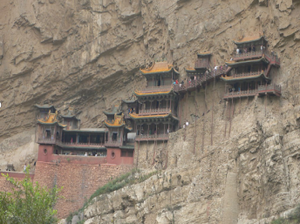
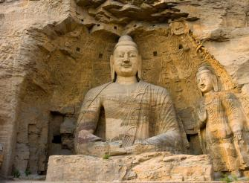
【悬空寺】（含首道，参观1小时）这是1500年的建筑奇迹，左手绝壁右手深渊，李白有一首诗叫夜宿山寺，诗中写道：危楼高百尺，手可摘星辰。不敢高声语，恐惊天上人。这描写的不就是悬空寺吗，悬空寺乍一看仅用几根木柱支撑了千斤重量，却在此屹立了一千五百多年，实际内里乾坤非常多。
【云冈石窟】（参观1.5小时）跨过大门的一刻就已翻开北魏王朝的历史，黑暗与光影在石窟间流转，置身其中岁已千年，肃穆齐整的菩萨、飞仙还有西域的精灵伴着金光飞过，仿佛吹着号角，佛仍巍峨伫立，不曾动容。

第4天：大同（4小时）太原（2小时）平遥 餐：早中晚 宿：平遥
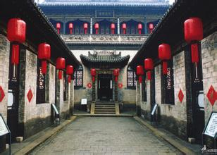
主题：汇通天下，诚信为本
【乔家大院】（参观1.5小时）画栋雕梁精致夸，六合通顺囍乔家。晋商传奇，成排高挂的红灯笼、高高的砖墙、精美的雕刻、漂亮的斗拱飞檐、深邃的巷落，游赏乔家大院，解读晋商文化，品味乔氏祖训。
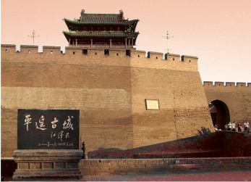
【平遥古城】（自由活动）平遥是生活在历史和现代之间的一座城市，过去和现在的影像在这座城市中清晰重叠。走在明清一条街，雄姿壮观、飞檐翘角的市楼映人眼帘。街道两旁点亮的红灯笼、历史气息浓重的字号和传统风格的建筑，若不是飞驰而过的三轮车和摩托提醒你，仿佛置身于几个世纪以前的一段旅行之中，恍惚又回到了一两百年前的晋商辉煌时代：浓郁的晋商文化气息，深宅灰墙、市楼落日、社火锣鼓，以及淳朴的民风、令人垂涎欲滴的美食，带给旅行者的是无比闲适和惬意的感觉。

第5天：平遥（2小时）太原 餐：早中 宿：太原
主题：魅力古城，传奇晋商
【平遥古城墙】中国现存最完好的四座古城墙之一。观赏古城墙的最佳方式，是徒步或爬上城墙，亲手抚摸岁月拂过的痕迹，在静默中瞻仰其雄伟风姿。
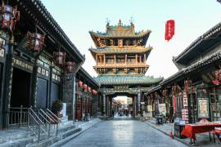
【平遥古县衙】当年平遥县令办公审案的官署，是我国目前尚存的古代衙署中保存完好的一座。无论从建筑布局，还是职能设置，都堪称皇宫缩影。在这里可以看到各种古代文书和大量的古代刑具。
【明清街】明清街是古时颇为繁华的商业街之一，还完整地保存着明清时期的店铺遗迹，紧密连缀着包括票号、钱庄、当铺、药铺、肉铺、绸缎庄等各种行当的店铺，现今游客可以在这里买到平遥土特产。
【平遥文庙】又名文庙学宫，是我国现存各级文庙中历史极悠久的文庙。平遥文庙中的主要古建筑有城墙上的文昌阁、石牌坊等，建筑物古朴典雅，各类石刻、木雕精雕细琢，具有很高的艺术和历史价值。
【协同庆票号】创立于咸丰六年（1856），歇业于1913年，历时58年。开业期间，协同庆票号分庄遍布全国，达33个，重点在西北、西南。现在看到的协同庆钱庄柜房，是当年钱庄柜台的基本陈设。

第6天：太原-各地 餐：早
适时送站返回温馨的家！

※以上行程顺序之安排依当地情况调整、敬祝旅途愉快！

【服务标准及费用包含】
● 交通 当地空调旅游用车，保证一人一正座；
● 酒店 入住酒店双人标准间，出现单男单女补房差元/人（以我社出发前通知客人入住的酒店为准）；
参考酒店：太 原：美居酒店经济开发区店、君宸大酒店、潞安戴斯酒店、晋商国际大酒店等
五 台 山：花卉山庄、锦绣山庄、金都山庄等
大 同：金地豪生大酒店、国宾大酒店、王府至尊酒店等
平 遥：平遥会馆、洪善驿君澜别院、德朝阁客栈等（城内）
● 膳食 全程7个正餐，4个早餐（正餐为八菜一汤，十人一桌，正餐40元/正，酒店含早餐，不吃不退，如全团人数不足6人，餐费现退客人）；
● 门票 门票不含，全程自理
● 导游 当地优秀中文导游服务（收客不足6人司机兼导游）；
● 购物 全程不进购物店；
● 保险 旅行社责任险。
● 小童 含车位费、半餐费、导服，不含床位费、门票，因不含床位费，产生的早餐由客人自理。
【费用不含】
门票全程自理
景点名称 | 江苏省、上海市、浙江省  持有效居民身份证件游客 |  |  |  | 其他区域（非江浙沪地区）
 | 60周岁以下 | 60-64周岁 | 65-69周岁 | 70周岁以上 | 60周岁以下 | 60-64周岁 | 65-69周岁 | 70周岁以上
五台山进山费 | 0 | 0 | 0 | 0 | 135 | 0 | 0 | 0
菩萨顶 | 10 | 10 | 10 | 10 | 10 | 10 | 10 | 10
显通寺 | 10 | 10 | 10 | 10 | 10 | 10 | 10 | 10
悬空寺首道 | 0 | 0 | 0 | 0 | 15 | 0 | 0 | 0
云冈石窟 | 0 | 0 | 0 | 0 | 120 | 0 | 0 | 0
乔家大院 | 115 | 59 | 0 | 0 | 115 | 59 | 0 | 0
平遥古城 | 0 | 0 | 0 | 0 | 125 | 0 | 0 | 0
合计 | 135元 | 79元 | 20元 | 20元 | 530元 | 79元 | 20元人 | 20元

1.景点小交通以及客人个人消费不含，行程以外的费用，缆车、景区第二道门票、旅游意外险、航空保险均不包含。
其次山西地大物博，景点丰富。除了以上行程景点外，在旅途闲暇之余，以增加行程的趣味性、长见识，开阔视野为目的，可选择参观沿途景点，需要另付费用。本着游客自愿自选的原则，由游客自愿酌情参加，旅行社不能有任何强迫游客参加自费活动的行为！
2.如遇单人报名，尽量安排与其它团友拼房或住三人间（或加床），如无法实行则需客人自补单房差。
3.行程中部分景点、演出场所及用餐地点存在商品销售行为，如游客自行购买，费用自理，且不视为旅行社安排购物行为。请索要正规发票保证您的合法权益。
4.为方便游客购买伴手礼馈赠亲朋好友，导游会在车上介绍山西特产并代为订购，此为便利服务非强迫性推销，请根据各人实际需要选择付费。
5.儿童含车位费、半餐费、导服，不含床位费、门票，因不含床位费，产生的早餐由客人自理。

【温馨提示】
1接站标志：导游举“晋美山西”旗帜接团；
2儿童费用只含车位费及半价正餐费用，因不占床位，产生早餐费用自理；
3如因不可抗力或非旅行社原因造成的意外导致景点无法游览或无法按时游览，本社只负责退门票折扣后的差额；不承担由此造成的损失和责任；
4如遇国家政策性调整门票价格、交通价格、住宿价格等，则按调整后的价格结算；
5整个行程和住宿顺序由旅行社根据实际情况给予以安排，但不减少景点；
6行程内自由活动时间不安排游客入住酒店休息；
7客人出行前务必携带有效身份证件入住酒店，否则因此造成不能入住的后果我社将不负责！
8此行程为随团旅游综合费用，如游客持有学生证、老年证、军官证等优惠证件的，70岁以上退400元/人；60岁-69岁退340元/人，半票退200元/人；赠送项目不参加或没有履行不退费用，我公司不承担由此产生的责任；
9如五台山下雪、修路、下雨等不可抗力因素，到大同需绕行高速，增加车费50元/人，现付给导游。

【重要提示】
1.山西为大陆性季风气候，早晚温差较大，空气较为干燥，请提醒来访客人多喝水多食水果。
2.山西本地饮食习惯以面食为主。山西菜的基本风味以咸香为主，甜酸为辅，菜肴可分为南、北、中三派。南路以运城、临汾地区为主，菜品以海味为最，口味偏清淡。北路以大同、五台山为代表，菜肴讲究重油重色。中路菜以太原为主，兼收南北之长，选料精细，切配考究，山西菜具有酥烂、香嫩、重色、重味的特点。
3.山西饮水碱性较大，请适量食用山西特产老陈醋，不仅可中和水内碱质，还可增强体质，预防感冒，更有美容的奇特疗效。
4.出行必备：雨衣或雨伞、运动鞋、感冒药、肠胃药、防虫膏药、防晒油、太阳帽、太阳镜等。
5.山西是中华文明的发祥地之一，有着深厚的历史文化底蕴，敬请各位游客入乡随俗，遵从各地风俗。
6.山西地上古建筑及珍贵文物众多，敬请游客爱护古建，珍惜文物。
7.山西景区之间的时间较长，请大家做好准备。
8.山西旅游开发较晚，各项基础设施及接待条件比发达地区还有差距。
9.酒店大堂、房间、洗手间及餐厅多为光滑地面，行走时请注意脚下，避免摔倒。
10.酒店退房时间为中午的12：00，晚班机的客人可把行李寄存在酒店后自由活动或自补房差开钟点房休息。
11.行程中所含早餐均为住宿酒店提供，包含在房费中，不用不退。
12.在不减少景点数量及游览时间的前提下，旅行社可与游客友好协商，根据实际情况调整游览顺序。
13.行程中标注的景点游览时间是根据旅游正常情况来约定的，为抵达景区大门始至离开景区大门止；原则上淡季人不多的时候前面标注的游览时间都能够确保游客充分将景点游览完毕。关于行程上约定的城市之间景点之间的车程时间以无特殊情况（如堵车、下雨、下雪、修路或意外等）特殊状况出现为标准来测算的时间，如有任何一种情况发生都有可能造成时间的变化，请各位游客理解。
14.行程结束后自由活动期间，请注意自身人身财产安全，切记单独行动，不要盲目听信的士车司机的话。在此期间经游客主动要求或经协商一致，签署补充协议，我社可安排其他另付费特色体验项目。
15.由于有关环保法律和政策要求，自由活动期间旅游大巴停运，期间可能不会开放车内空调。
16.旅程结束时，请认真如实地填写旅行社提供的《游客意见反馈表》，希望通过您的意见单我们更好地监督当地的接待质量，您的意见单也将是行程中发生投诉的处理依据！恕不受理客人因虚填意见单而产生的后续争议和投诉，由此而造成的一切损失由客人自负。投诉问题在旅游目的地就地解决，返程后我社将不接受投诉，请谅解，谢谢！

山西旅游补充协议书
甲方于202 年 月 日参加乙方旅行社组织的赴山西旅游团队，请阅读以下此内容：
在原行程不变的情况下，在自由活动期间，可以安排以下由景区经营的收费项目，该项目为甲方本人自愿参加，不存在强迫消费情况。
山西 | 景 点 名 称 | 超50%团友 | 备注
收费说明：
- 含景点首道门票、过路、过桥、停车、油费及司陪服务费。
- 以上所列自费景点均为顺路参观，不作为专程前往之价格。
- 若参观超出上述之外的自费景点，所发生的一切问题和事故，旅行社不承担责任。
- 所列自费项目只限山西省内，若要求参加跨省自费活动，组团社必须出具书面意见。
- 如发生以上加点费用，请游客、全程陪同、地接导游三方书面确认为准后再执行，，客人达到半数可参加自费，所发生的费用当地结清，不作为旅行社之间结算依据。
- 导游会建议性质的套加景点，客人根据实际情况和导游协商参加
甲方应严格遵行程自由活动安排的时间，以免延误行程或影响其他客人按时活动。
人身安全提示：景区经营项目具有一定危险性，导游和景区都会做充分的安全提示，如有意外我社只负责协调！
财产安全提示：游客的贵重物品请随身保管好，如不慎丢失，我社不负责赔偿！
此协议书一式两份，需甲方本人签字，不可他人代签。
甲方 乙方
签字： 签字：

